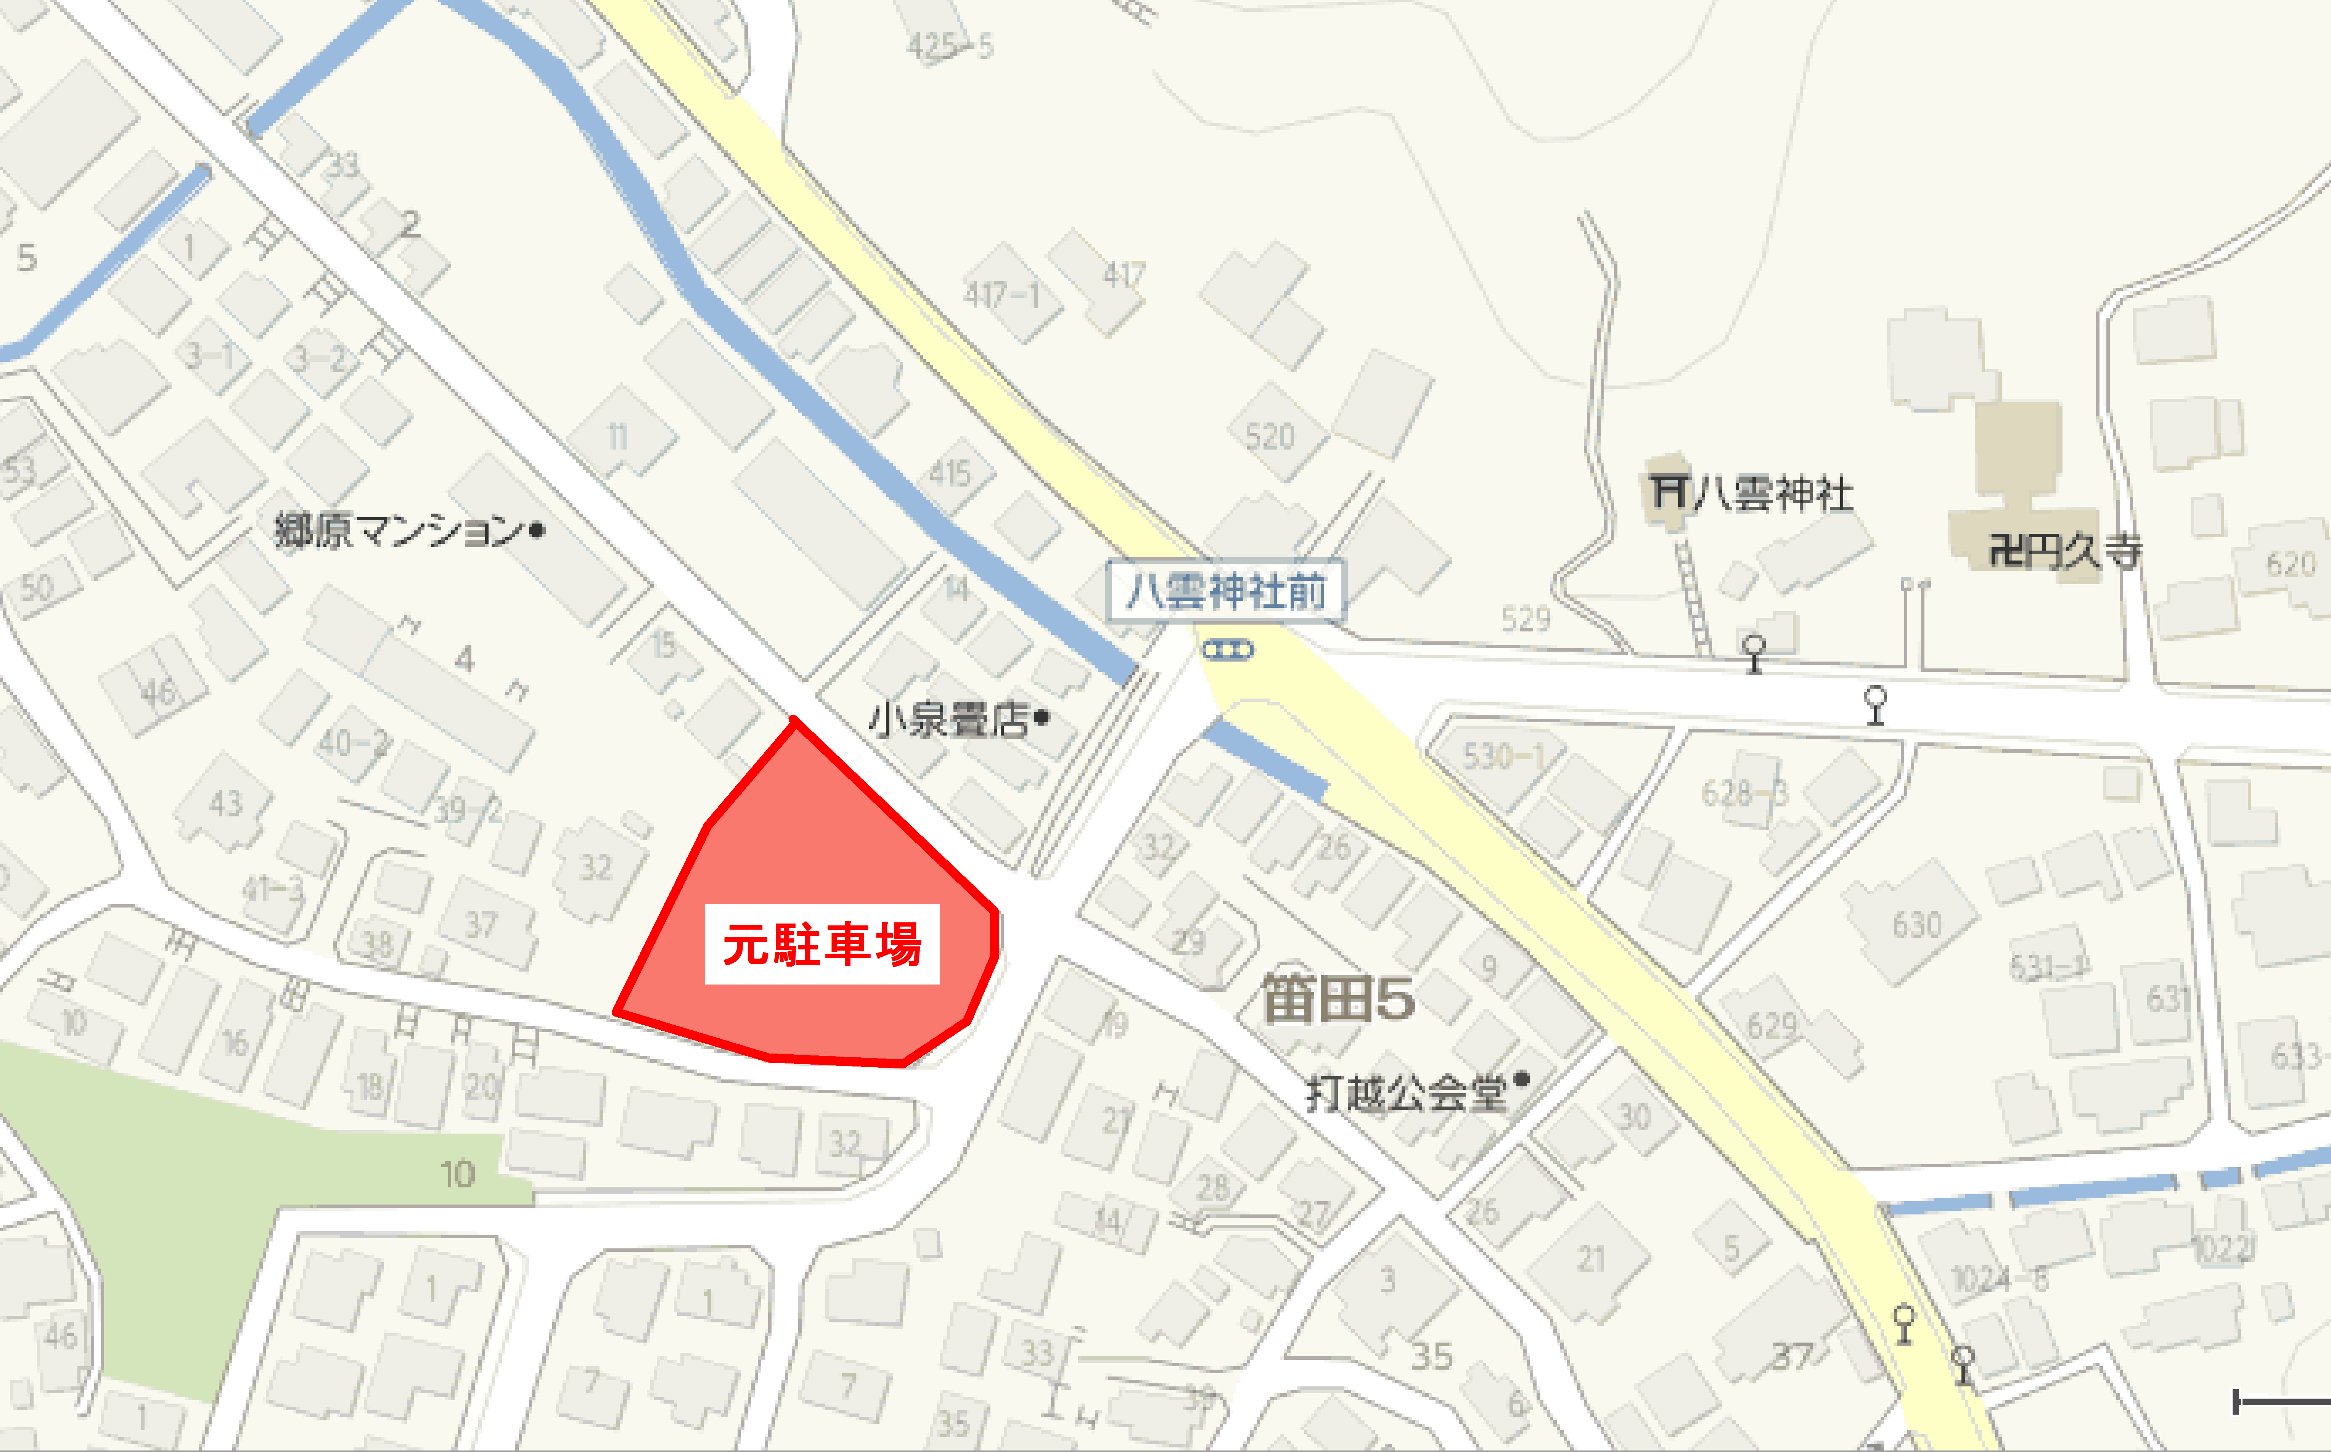

転回できません！

**鎌倉市　笛田５-４付近**

**元駐車場　周辺図**